**数据字典规范**

XX有限公司

系统研发部

内部资料 禁止外传

2016-10-31

前言 3

1. 数据字典规范 4

2. 附录 4

2.1 如何避免乱码 4

前言

# 数据字典规范

1. 数据字典统一用PowerDesigner制作，后缀为“pdm”。
2. Table的Table Proerties中的Columns中，Name为中文含义，Code为英文字段，如果中文含义过长，需要详细解释，将详细解释写在Comment中。
3. PDM文件中不允许出现乱码。关于避免出现乱码，参考如何避免乱码。
4. Table的Name尽量用中文，Code用英文。
5. 如果字段为枚举值，枚举值的含义写在Comment中。

# 附录

## 如何避免乱码

（1）更改PowerDesigner的编码

PowerDesigner的默认编码是ANSI。需要改为支持中文的GB2312或UTF-8。具体方式为：

【Database】->【Generate Database】->【Format】，将Encoding设置为GB2312或UTF-8，如下图所示：

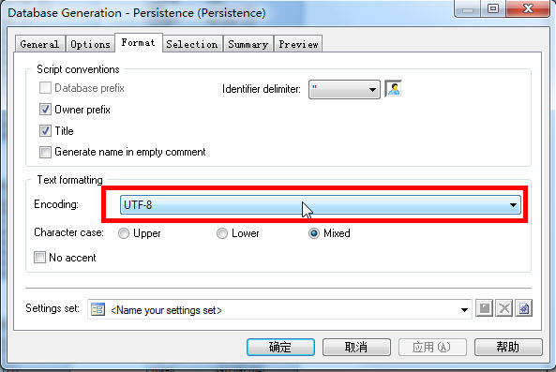

（2）更改数据源的编码

【开始】->【控制面板】->【管理工具】->【数据源（ODBC）】，选择要配置的数据源，点击【配置】按钮，如下图所示：

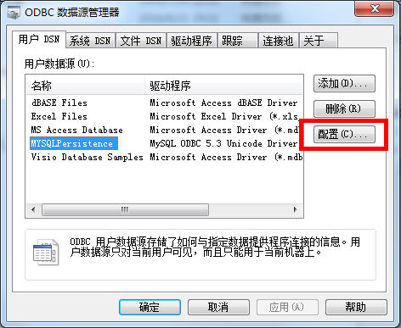

然后，在MySQL Connector/ODBC Data Source Configuration中点击【Details】按钮，如下图所示：

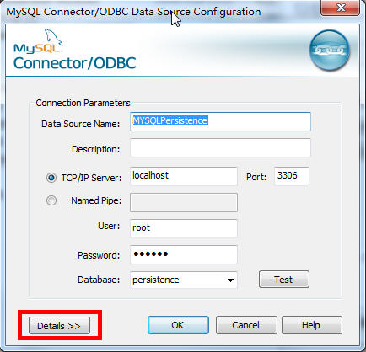

将Character Set设置为UTF-8或GB2312，如下图所示：

